الكشري المصري - المطبخ المصري - اكلات مصريه - موسوعة الطبخ في قصيمي نت

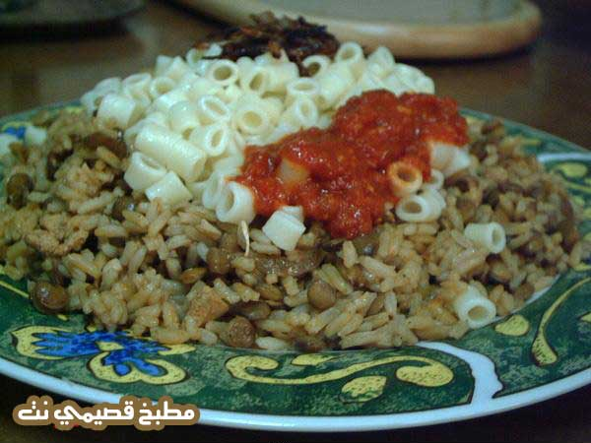

المقادير:

1كوب عدس اسمر/ 1كوب أرز مصرى/ 4بصلات مقطعة حلقات/ 3حبات طماطم

ملعقة صلصة/ معكرونة مسلوقة/ ثوم مفروم/ ثلث فنجان خل أبيض-فلفل حار أو رومى/ حمص مسلوق

الطريقة:

طريقة الكشرى :

يسلق العدس نصف سليق
نحمرالبصل فى الزيت حتى يصبح لونه بنيا ثم ينشل من الزيت ثم
يوضع الارز المغسول على الزيت و معه العدس و يقلبان ويوضع عليهم الملح و يغطى بالماء و يترك لينضج
تشوح المعكرونة المسلوقه فى قليل من الزيت مع الملح و الفلفل الاسود و ذلك قبل التقديم مباشرة

طريقة الصلصة:

1-يدق 4 فصوص من الثوم مع الفلفل و يحمر فى قليل من الزيت
2-تبشر الطماطم بمبشرة البصل و توضع على الثوم مع ملعقة الصلصة
3-يوضع عليهم الخل و الملح و الفلفل و يترك على نار هادئة لحد ما تتسبك

طريقة الدقة:

1-يدق حوالى 4فصوص من الثوم
2-عصير ليمونتين
3-خل - ملح - كمون - فلفل أسود
4-توضع جميع المقادير على بعضها و تخلط جيدا
عند الغرف نضع اولا الارز و العدس ثم يوضع عليه المعكرونة ثم الحمص ثم الصلصة ثم البصل على الوجه و الدقة حسب الطلب

